VENTURA SOFTWARE SOLUTIONS
VSS
Aspectos Técnicos
Lenguaje, Metodología y Arquitectura — Plataforma de Autómatas y Lenguajes Formales
Universidad Mariano Gálvez de Guatemala
Facultad de Ingeniería en Sistemas
Curso: Autómatas y Lenguajes Formales — Catedrático: Ing. Eddy Hernández
Código: VSS-TEC-001 · Fecha: 22 de septiembre de 2026

1. Objetivo del Documento
Especificar y justificar las decisiones técnicas del proyecto: el lenguaje y las tecnologías elegidas por el Team Leader, la metodología de trabajo del equipo, la arquitectura de la plataforma, el método de solución empleado para cada problema (con sus ventajas y desventajas), y la forma en que la aplicación solicita los cuatro parámetros obligatorios definidos por la cátedra.

2. Lenguaje y Stack Tecnológico
Por decisión del Team Leader, el proyecto se desarrolla con un stack separado en dos capas: backend en Python y frontend en TypeScript/React. La justificación de cada elección se resume a continuación.
Componente | Tecnología | Justificación
Backend | Python 3.12 + FastAPI | Sintaxis clara para expresar teoría de autómatas (conjuntos, tuplas, funciones de transición); FastAPI valida automáticamente los esquemas de entrada con Pydantic y genera documentación interactiva (/docs), lo que agiliza el desarrollo en un plazo de 4 semanas.
Frontend | TypeScript + React | Tipado estático que reduce errores al mapear las estructuras del autómata (estados, transiciones, pila) entre el backend y la interfaz; el modelo de componentes de React encaja naturalmente con paneles independientes (parámetros, grafo, pila, traza).
Visualización | Cytoscape.js | Librería especializada en grafos, con soporte nativo de nodos, aristas dirigidas y clases de estilo dinámicas — necesario para resaltar el estado activo y la transición usada en cada paso del recorrido.
Pruebas | pytest (backend) | Framework estándar de Python; permite verificar cada autómata de forma aislada (unitaria) y la API de forma integral, antes de conectar el frontend.

3. Metodología de Trabajo
Dado un equipo de 3 personas y un plazo de 4 semanas, se adoptó una metodología ágil ligera, tipo Kanban con iteraciones semanales alineadas a las fases del cronograma (ver documento “Cronograma de Actividades”). Cada semana equivale a una iteración con un objetivo entregable verificable.
- Planificación semanal: el Team Leader define el objetivo de la semana y distribuye tareas entre el Project Manager/QA y el Desarrollador Senior.
- Tablero Kanban de 3 columnas (Por hacer / En progreso / Verificado) para dar seguimiento a las tareas del WBS.
- Revisión de avance al cierre de cada semana, con el Project Manager/QA validando que las pruebas automatizadas pasen antes de dar por cerrada una tarea.
- Supervisión general del catedrático (Ing. Eddy Hernández) como punto de control externo del proyecto.

4. Arquitectura de la Plataforma
La plataforma se organiza en tres capas desacopladas, comunicadas por HTTP/JSON, lo que permite desarrollar y probar el backend de forma independiente del frontend (ver Fase 2 y Fase 3 del cronograma).
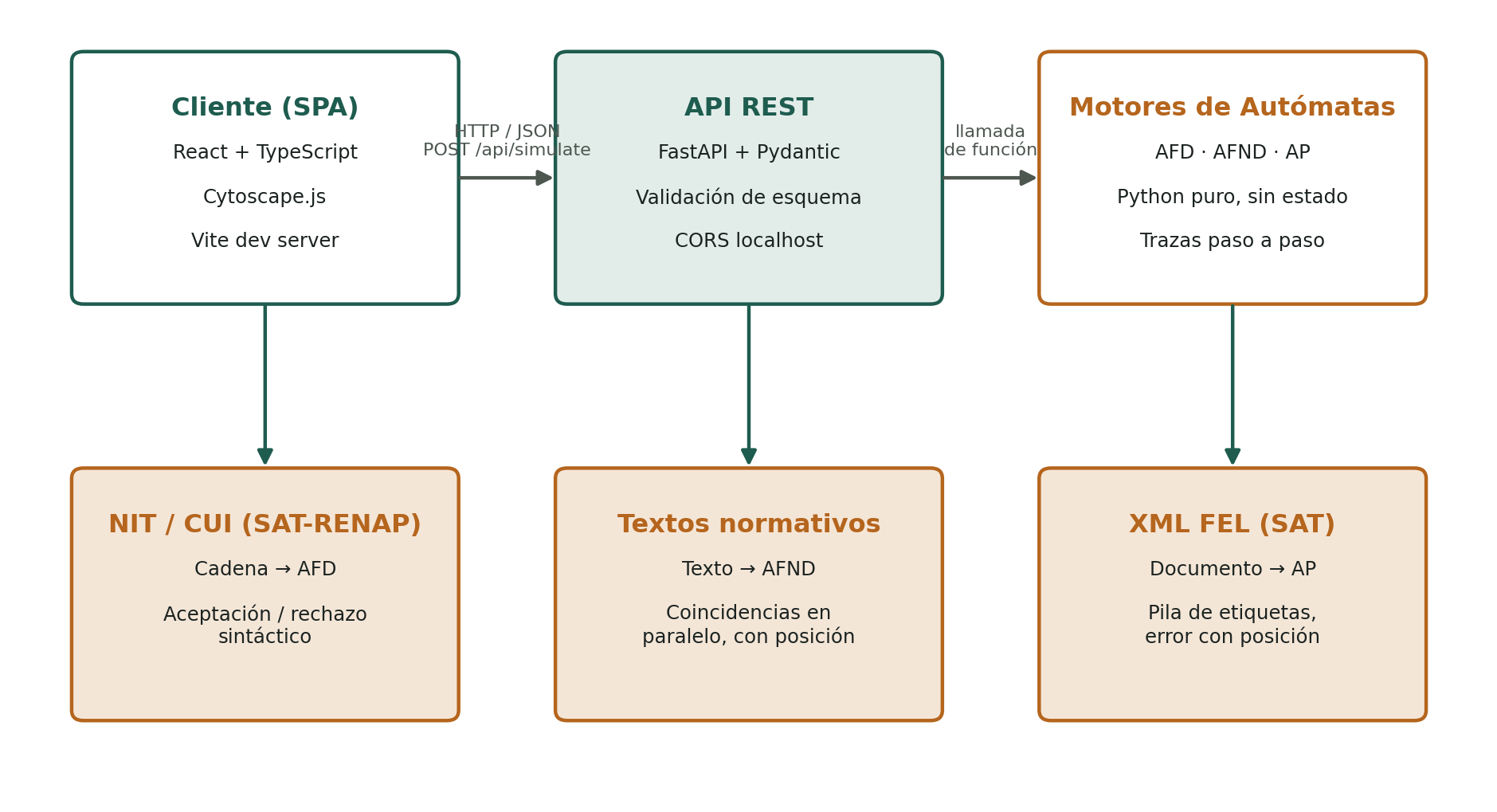

4.1 Cliente (SPA)
Aplicación de página única en React, responsable de solicitar los cuatro parámetros obligatorios, enviar la solicitud de simulación a la API y renderizar el grafo del autómata junto con la pila y la traza paso a paso devueltas por el backend.

4.2 API REST
Servicio FastAPI sin estado (stateless): cada solicitud contiene la definición completa del autómata y la cadena a analizar; la API valida la definición (estados, alfabeto, determinismo) antes de invocar el motor correspondiente, y traduce los errores de modelado en respuestas HTTP 422 con el detalle del problema.

4.3 Motores de Autómatas
Módulos de Python puro, independientes de la API, que implementan la simulación formal de cada tipo de autómata y devuelven una traza (lista de pasos) con el estado activo, la arista usada y — en el caso del Autómata de Pila — el contenido de la pila en cada paso.

5. Método de Solución por Módulo
Cada problema del entorno real se modeló según la clase de lenguaje formal a la que pertenece, siguiendo la jerarquía de Chomsky: los problemas de sintaxis simple y sin anidamiento se resuelven con autómatas de estados finitos (regulares); el problema de balanceo de etiquetas del XML, al requerir memoria de anidamiento, no es regular y exige un autómata de pila (libre de contexto).
5.1 AFD — Validación de NIT y CUI
Lenguaje regular: dígitos, seguidos de un guion y un dígito verificador (NIT) o una secuencia fija de 13 dígitos con reglas de departamento (CUI).
Ventajas | Desventajas
Determinismo: exactamente una transición por (estado, símbolo); ejecución en tiempo O(n) y sin ambigüedad. Fácil de depurar y de representar en un grafo simple. | No puede validar dependencias de largo alcance (por ejemplo, el dígito verificador real del NIT según su algoritmo módulo 11) sin aumentar artificialmente el número de estados; solo valida forma sintáctica.
5.2 AFND — Búsqueda de palabras clave en textos normativos
Lenguaje regular con alternancia: unión de varios patrones (palabras clave) que pueden iniciar en cualquier posición del texto.
Ventajas | Desventajas
Expresa de forma natural la búsqueda simultánea de varios patrones sin construir una unión explícita de autómatas; el estado inicial con transición comodín permite buscar en cualquier posición del texto en una sola pasada. | La simulación requiere seguir un conjunto de estados activos en lugar de uno solo, lo que incrementa el costo de memoria frente al AFD; en el peor caso el conjunto de estados activos crece con el número de patrones.
5.3 Autómata de Pila — Validación de XML FEL
Lenguaje libre de contexto: el balanceo de etiquetas anidadas (aⁿbⁿ generalizado a etiquetas con nombre) no puede reconocerse con un autómata de estados finitos, porque no existe una cota fija de anidamiento.
Ventajas | Desventajas
La pila añade memoria no acotada: permite verificar anidamiento arbitrario (apertura/cierre de etiquetas) y reportar exactamente dónde se rompe el balance, algo que un AFD o AFND no pueden garantizar en general. | Mayor complejidad de implementación y de simulación (especialmente con no determinismo); el espacio de configuraciones (estado, posición, pila) puede crecer más que en un AFD, por lo que se acota la exploración con límites de configuración.

6. Parámetros Obligatorios de la Aplicación
Conforme a los lineamientos de la cátedra, la interfaz solicita explícitamente los siguientes cuatro parámetros antes de ejecutar cualquier simulación:
# | Parámetro | Cómo lo solicita la plataforma
1 | ¿Número de nodos? | Se muestra como |Q|, derivado del autómata seleccionado o construido (por ejemplo, el AFD del NIT usa 4 estados).
2 | ¿Alfabeto a utilizar? | Se muestra como Σ, en chips individuales por símbolo (dígitos, guion, letras, etc.), validado contra las transiciones definidas.
3 | ¿Cadena a analizar? | Campo de texto w, editable, precargado con un caso de ejemplo válido por cada módulo.
4 | ¿Método de solución? | Selector visual entre AFD, AFND y AP; cada preset fija el método adecuado al problema que resuelve.
Adicionalmente, la plataforma cumple la recomendación de presentar una solución gráfica: el grafo del autómata se dibuja con Cytoscape.js y se resalta paso a paso durante el recorrido de la cadena, y para el Autómata de Pila se muestra además el contenido de la pila en cada paso.

7. Rol del Team Leader
El Team Leader es la persona responsable de la arquitectura de software, de las decisiones técnicas (lenguaje, framework, librerías) y de delegar las responsabilidades de cada entregable al Project Manager/QA y al Desarrollador Senior, bajo la supervisión general del catedrático del curso. El Team Leader además dirige la exposición final del proyecto ante el catedrático.

